СХЕМА РЫБОВОДНОГО УЧАСТКА
Сведения о рыбоводном участке
Границы рыбоводного участка | Наименование водного объекта | Муниципальное образование | Площадь, га | Вид  водопользо-  вания
от точки 1 (57.718242, 61.234534) по береговой линии в пределах акватории до точки 2 (57.718406, 61.235980), от точки 2 по береговой линии в пределах акватории до точки 3 (57.717345, 61.237780), от точки 3 по береговой линии в пределах акватории до точки 4 (57.717182, 61.237632), от точки 4 по береговой линии в пределах акватории до точки 5 (57.716780, 61.239070), от точки 5 по прямой линии до точки 6 (57.716711, 61.238930), от точки 6 по береговой линии в пределах акватории до точки 7 (57.717053, 61.237377), от точки 7 по береговой линии в пределах акватории до точки 1 | участок реки Нейва | Муниципальное образование Алапаевское | 1,0 | совместное
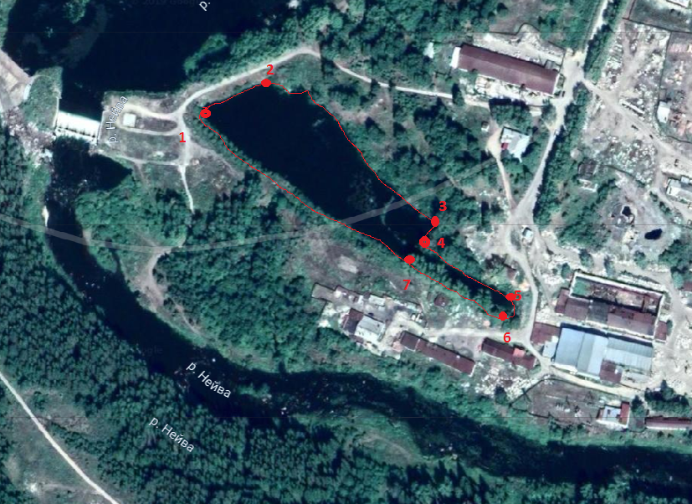

*- здесь и далее для обозначения географических координат точек используется Всемирная геодезическая система координат 1984 года (WGS-84)
